Додаток 1
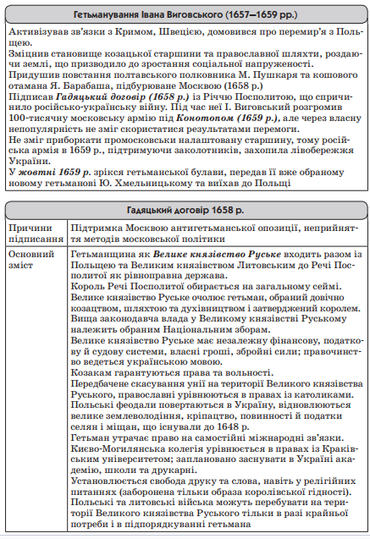

Додаток 2
Назва соціального стану :
Чи підтримуєте ви угоду? Чому саме?

Якщо не підтримуєте, то чому? Якою буде ваша реакція на на цю угоду?

Чи були у вас у групі інші думки щодо угоди? Як саме в групі ви визначились чи підтримуєте ви угоду ?

Додаток 3
Додаток 3
Ти працюватимеш сам/сама! Незвично? Подумай і визнач наприкінці діяльності:
- Чи комфортно ти себе почував/почувала під час виконання вправи?
- Легко чи складно було виконати роботу? Чому?
Крок 1. Починаємо! У тебе все вийде! | Познайомся з таблицею, де розміщені основні умови Гадяцької угоди.
Крок 2. Тобі треба переконати слухачів у її доцільності, тож вибери найяскравіші на твою думку аргументи.  Скористайся шаблоном відповіді. | 1.Угода гарантувала створення окремої державної одиниці —____________________, що давало Україні.______________________________________________________________________________________________________________________________________________  2. Зберігалися демократичні основи управління, адже передбачалося  ______________________________________________________________________________________________________________________________________  3 Забезпечувалося збереження прав і привілеїв ..____________________________________________________________________________________________________________________________________  4.Угода передбачала розвиток освіти, зокрема _______________________________________________________________________________________________________________  5.Тож угода розкривала великі можливості для _________________________________________________________

